Акустонаведений температурний гістерезис електропровідності
ACOUSTIC TEMPERATURE HYSTERESIS OF CONDUCTIVITY IN CD_{0.96}ZN_{0.04}TE :CL

Olikh Ya.М.¹, Tymochko M.D.¹, Olikh O.Ya. ²
¹V.Ye. Lashkaryov Institute of Semiconductor Physics, NAS of Ukraine,41, pr. Nauky, Kyiv, 03028,Ukraine. 2.–Faculty of Physics, Taras Shevchenko National University of Kyiv, Kyiv 01601, Ukrainе
Виявлено вплив ультразвуку УЗ на температурні характеристики електропровідності σ(Т) в Cd_{0.96}Zn_{0.04}Te :Cl. Величина та характер σ(Т) визначається не тільки інтервалом зміни температури, але і напрямком. З метою з’ясування механізму такого температурного гістерезису методом "акусто-Холла" проведені температурні (77÷300) К дослідження концентрації електронів та рухливості [1,2]. Спостережені особливості ефекту розглядаються в рамках моделі довготривалих процесів відновлення σ(Т), що пов'язані із захопленням носіїв заряду на енергетичні рівні в забороненій зоні, які належать дислокаційним кластерам та глибоким акцепторним рівням комплексів точкових дефектів. Встановлено, що при УЗ навантаженні спостерігається збільшення компоненти розсіювання на нейтральних домішках та зменшення компоненти дислокаційного розсіювання.
Taблиця. Електрофізичні параметри та результати апроксимації експериментальних залежностей μ_{H}^{exp}(Т) для Cd_{0.96}Zn_{0.04}Te :Cl. N_{i} – концентрація домішок, N_{Dis}^{ХR} – густина гвинтових дислокацій, n та µ – концентрація електронів та рухливість, відповідно. N_{N} – концентрація нейтральних домішок, ΔN_{N}^{УЗ} =N_{N}^{УЗ} – N_{N}⁰; N_{dis} – розрахована густина дислокацій, f – частка заповнених рівнів (0≤f≤1); a_{N}, a_{dis}, a_{Lat} – коефіцієнти розкладу μ_{H}^{exp}(Т) по степенях Т. Значення усіх розрахованих параметрів в колонках з «0» - символами відповідають вихідним зразкам, а – в колонках з «US» - символами – для тих же зразків при ультразвуковому навантаженні W_{УЗ}≈10⁴ Вт/м².
Параметри зразка  Cd_{0.96}Zn_{0.04}Te |  | спадання Т |  | зростання Т
Легуюча домішка N_{i} |  | N_{Cl}≈5·10²⁴ м⁻³
N_{Dis}^{ХR}, 10¹⁰ м⁻² |  | 3,4
УЗ (~10 МГц, 10⁴ Вт/м²) |  | 0 | УЗ | 0 | УЗ
n, 10²² м⁻³ | 300 K | 17,2 | 17,4 | 17,2 | 17,5
n, 10²² м⁻³ | 100K | 6,9 | 6,9 | 7,5 | 7,8
μ_{H}, м²/В·с | 300K | 0,0816 | 0,0807 | 0,0814 | 0,0808
μ_{H}, м²/В·с | 100 К | 0,0788 | 0,085 | 0,0765 | 0,0848
a_{N}, м²/В·с |  | 0,2395 | 0,166 | 0,2032 | 0,1403
_{N}, 10²² м⁻³ |  | 6,2 | 9 | 7,4 | 10,7
∆N_{N}^{УЗ}, 10²² м⁻³ |  | 2,8 |  | 3,3
a_{dis}, 10⁻⁴ м²/В·с·K |  | 13,1 | 20,2 | 13,7 | 24,8
N_{dis}·f², 10¹² м⁻² |  | 15,5 | 10,1 | 14,9 | 8,3
∆(N_{dis}·f²)^{УЗ}, 10¹² м⁻² |  | -5,4 |  | -6,6
a_{Lat}, 10² м²/В·с·К^{3/2} |  | 9,34 | 11,0 | 10,6 | 13,5
∆a_{Lat}^{УЗ}, 10² м²/В·с·К^{3/2} |  | 1,6 |  | 2,9
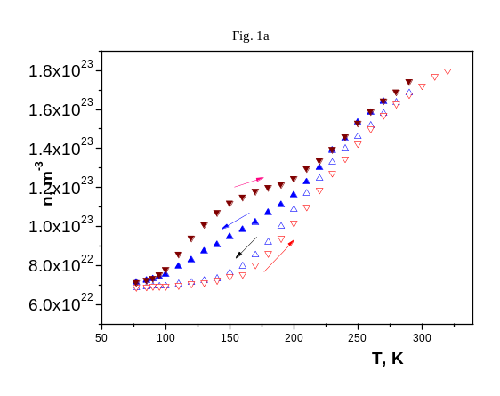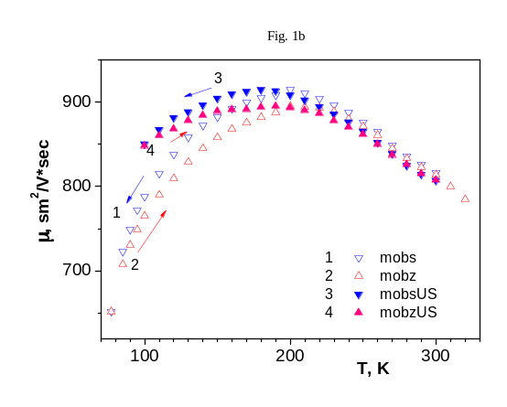
Рис. 1. Температурні залежності концентрації та рухливості. На всіх рисунках криві 1 і 2 - відкритими символами відповідають вихідному зразку; криві 2,4 - з заповненими символами – для того ж зразка при ультразвуковому навантаженні W_{УЗ}≈10⁴ Вт/м². Криві 1 і 3 при охолодженні зразка; 2,4 – при нагріванні.,
З рис.1а видно, що без УЗ гістерезис n(Т) майже не спостерігається. Так, після охолодження при наступному нагріванні (без УЗ) спостерігається лише деяке зменшення n на 0.7*10¹⁶см⁻³, максимальне розходження - при (200-220)К
Така n(Т): 7.2*10²²см⁻³(при 80К) і 18*10²²см⁻³ (при 335К) , тобто при зростанні т-ри зростає на 11*10²²см⁻³. Як Пояснити механізм зміни концентрації при зростанні температури, загалом !? Що це? Може просто температурне звільнення носіїв з дислокаційних пасток? Тобто Δn≈10²³м⁻³ ≈10¹⁷см⁻³? Але для такої кількості пасток необхідна густина дислокацій N_{дис}=а*Δn≈5*10⁹см⁻², тобто в 10³ разів більша. Отже, скоріше, тут дещо інші, - не дислокаційні ПАСТКИ за головні. Варіанти:
А)може це комплекси ТД!. N_{с} ≈10¹⁷см⁻³? Вполне реально.
Б)Або вимушено вважати, що кількість пасток на дислокації (в при дислокаційній області) набагато більше! ЯК собі це представити? Не зрозуміло….
В)Може необхідно брати до уваги дислокації в приконтактній області, де їх дійсно набагато більше! Тобто Nдис≈5*10⁹см⁻²,
Г)холл-фактор, з-за зміни (переважаючого) механізму розсіювання.

Тут (рис.2а) цікаво, що УЗ загалом змінює знак температурної зміни Δn. Видно, що без УЗ максимум (Δn)_{макс} =7.2*10²¹см⁻³ досягає при 210К, а з УЗ (Δn)_{макс}^{УЗ}= - 17.7*10²¹см⁻³ спостерігається при 150К. Тобто невеликий гістерезис без УЗ має запас вільних носіїв при ВТ, а після охолодження частина (7*10²¹см⁻³ ) залишається «десь» і не зразу «відновлюється». 210К може чисто випадково пов’язане з часом релаксації , який визначається швидкістю нагрівання. З УЗ навпаки, «з’являється» запас носіїв - 14*10²¹см⁻³ ,(НАВІТЬ ПЕРЕКРИВАЄ ЕФЕКТ БЕЗ УЗ) що потім вивільняється при 159К в зону провідності і дальше знову ця надлишкова концентрація «десь» - на свої попередні місця, - захоплюється.
ВРОДІ працюють два механізми. 1 – без УЗ, приводить до якогось додаткового «заморожування» (захоплення на ГР?) частки (Δn)_{макс} =7.2*10²¹см⁻³ носіїв, а процес 2 - з УЗ, навпаки, при нагріванні звільняє додатково - 17.7*10²¹см⁻³ , та, з урахуванням процесу 1 це буде 25*10²¹см⁻³ десь. Там, де бере участь УЗ, екстремальна температура – біля 150К.
Тут видно, що УЗ ПОСЛАБЛЮЄ гістерезис рухливості (рис.2б), тобто якась АІ перезарядка (чи дислокацій, чи ГР, чи ТД комплексів…) зменшує загалом внесок цього компоненту розсіювання, який пов'язаний з гістерезисом..Якщо УЗ при НТ, а потім нагрів, відбувається накопичення заряду на ГР, які потім (при 150К) починають звільнятися (температурний пік Виходить, що 10¹⁶см⁻³ зі УЗ пов’язане!

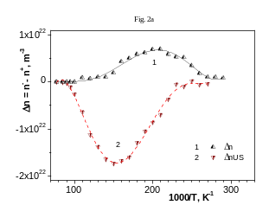Рис.2б. Гістерезис температурної залежності концентрації електронів: ∆n_{0,УЗ}(Т) = n_{0,УЗ} (Т↑) - n_{0,УЗ} (Т↓). Крива 1 відповідає вихідному зразку крива; 2 – для того ж зразка при ультразвуковому навантаженні W_{УЗ}≈10⁴ Вт/м².
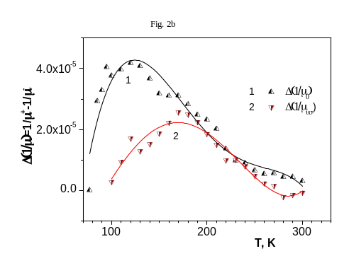
Рис.3б. Гістерезис температурної залежності холлівської рухливості μ_{Н}(Т). ∆ (μ_{Н 0,УЗ})⁻¹ (Т) = (μ_{Н 0,УЗ})⁻¹ (Т↑) - (μ_{Н 0,УЗ})⁻¹ (Т↓). Крива 1 відповідає вихідному зразку; крива 2 – для того ж зразка при ультразвуковому навантаженні W_{УЗ}≈10⁴ Вт/м².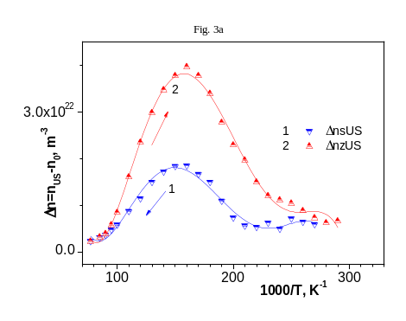


ках» (АС зменшення

